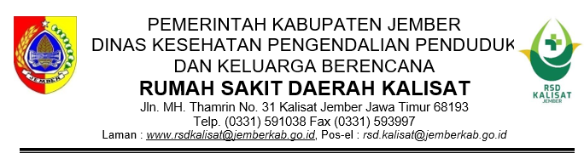
TANDA TERIMA BERKAS
Yth.
Saudara/i……………………….
03.NN.03.018

Seluruh dokumen persyaratan yang Saudara unggah telah diterima oleh Panitia Rekrutmen Pegawai BLUD Rumah Sakit Daerah Kalisat dan selanjutnya akan dilakukan proses verifikasi administrasi sesuai ketentuan yang berlaku. Peserta diharapkan untuk secara berkala memantau informasi, pengumuman hasil seleksi administrasi, jadwal tahapan seleksi, serta proses lanjutan lainnya melalui website resmi Rumah Sakit Daerah Kalisat, di link: https://rsdkalisat.jemberkab.go.id/
Demikian disampaikan, atas perhatian dan partisipasinya kami ucapkan terima kasih.
Tertanda
Panitia Rekrutmen RSD Kalisat

